Collège – Cycle

Présentation de l’activité
Titre de l’activité : |  |  |  | « A force d’écouter la musique trop fort, on finit par l’entendre à moitié »
Auteur : |  |  |  | Bassin de Bram
Durée : |  |  |  | 1 Heure
Thème du programme : |  |  | Des signaux pour observer et communiquer :  Caractériser différents types de signaux (lumineux, sonores, radio …)
Connaissances visées : |  |  | Les activités proposées permettent de sensibiliser les élèves aux risques auditifs
Prérequis cycle : |  |  | Aucun
Type d’activité |  |  | Répondre à une question scientifique à l'aide de documents
Compétences travaillées / évaluées |  |  |  |  | Domaine du socle
Pratiquer des langages :  - Lire et comprendre des documents scientifiques  Adopter un comportement éthique et responsable  - Expliquer les fondements des règles de sécurité en chimie, électricité et acoustique  S’approprier des outils et des méthodes  - Utiliser des outils numériques pour mutualiser des informations sur un sujet scientifique |  |  |  |  | Domaine 1  Domaine 3 et 5  Domaine 2

Détails de l’activité
Déroulement |  | Le problème « A force d’écouter la musique trop fort, on finit par l’entendre à moitié » est proposé aux élèves  A l’aide de documents et de liens pour des animations où vidéo les élèves doivent répondre à la problématique et mettre en évidence les bons gestes pour préserver leur audition  Les élèves sont en autonomie
Le(s) support(s) de travail : |  | Feuille élève, ordinateurs (animations et vidéos), documents source internet

Références

www. sonorisation-spectacle.org/definition-du-son.html

www.colchea.org

youtube : teste ton audition https://youtu.be/c-fDtrkxyS4

Activité : Son et santé

« A force d’écouter la musique trop fort, on finit par l’entendre à moitié »

TRAVAIL : A l’aide des documents et animations,
- Explique cette phrase,
- Indique les bons gestes à adopter pour préserver son audition.

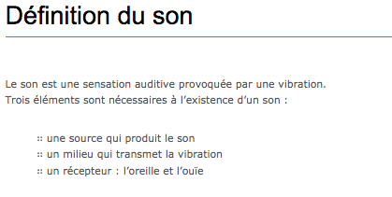

Document 1 : (www. sonorisation-spectacle.org/definition-du-son.html)

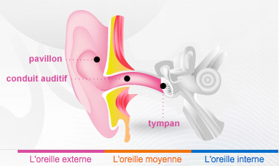
Animation 2 : Constitution de l’oreille : www.ecoute-ton-oreille.com/l-oreille-mode-d-emploi.htm

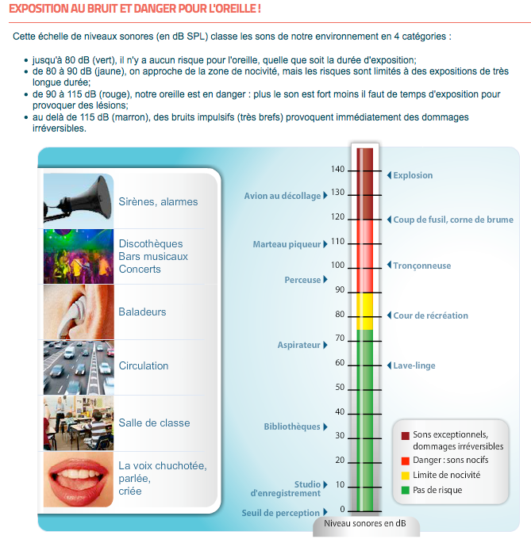

Document 3 : Exposition au bruit et danger pour l’oreille !
(www.colchea.org)

Animation 4 : vidéo test ton audition ultra son -18 - 25- 30 ans et plus
https://youtu.be/c-fDtrkxyS4

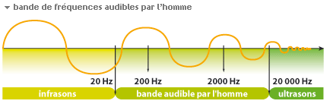

Animation 5 : www.cchlea.org/bruit-attention-danger-!-protection

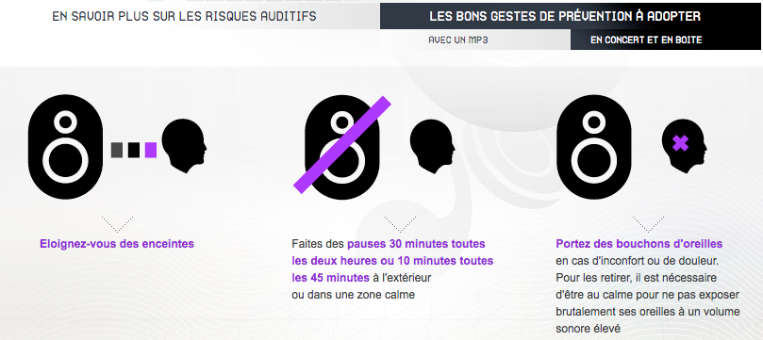
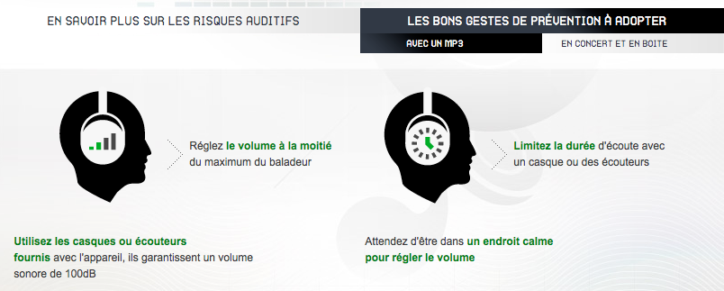
Document 6 : les bons gestes

